A TREE-ROOM FOR ARTESELLA, CAMERA CON ALBERI
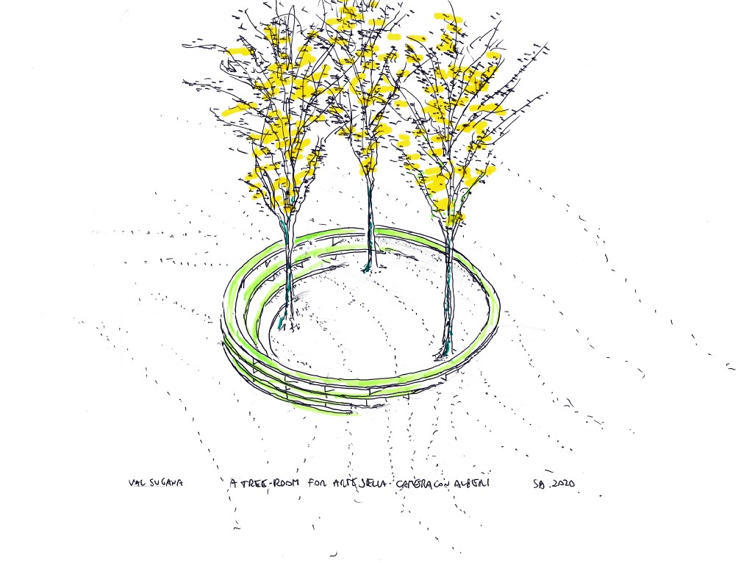

Domenica 18 ottobre 2020 | ore 11:00 e ore 15:00
Villa Strobele e Malga Costa | Val di Sella
Incontro con l’Architetto Stefano Boeri e lectio magistralis

Ottobre 2020 - Nel cuore della Val di Sella, a Borgo Valsugana, in una cornice a cielo aperto di arte contemporanea, Stefano Boeri Interiors disegna per Arte Sella TREE-ROOM, un’installazione lignea circolare in cui uomo e natura vivente si avvicinano, tra raccoglimento e contemplazione.
“Una stanza abitata da tre alberi”, afferma Stefano Boeri. “Puoi entrare - e sentire la differenza tra loro e noi: quella delle vite e del loro tempo, dell’intelligenza e delle percezioni, del movimento e della stabilità. O, al contrario, una volta seduto al loro cospetto, puoi cogliere le affinità tra noi e loro: affinità biologiche, organiche, di specie vitali che si manifestano nell’individualità assoluta di ogni soggetto, di ogni esemplare. La stanza è solo l’occasione di un confronto; per noi - e forse anche per loro”.

Da più di trentacinque anni Arte Sella rappresenta il luogo dove arte, musica, danza e altre espressioni della creatività umana si fondono, dando vita ad un dialogo unico tra il mondo naturale e l'ingegno dell’uomo. Nel solco di questa storia, nel 2017 nasce un dialogo particolare tra Arte Sella e il mondo dell’Architettura e del Design; si tratta ormai di un progetto consolidato, che ha visto la partecipazione di protagonisti internazionali, quali Michele De Lucchi, Kengo Kuma, Eduardo Souto De Moura e Ian Ritchie. La consulenza scientifica nella scelta degli autori e la supervisione tecnica dei progetti sperimentali e delle installazioni sono state affidate al professor Marco Imperadori, Ordinario di Progettazione e Innovazione Tecnologica del Politecnico di Milano.
TREE-ROOM è progettata in questo contesto per integrarsi nell’ambiente in cui sorge, adattandosi spontaneamente al dislivello del suolo esistente: la struttura circolare di 12 metri di diametro, infatti, abbraccia al suo interno tre alberi che diventano il simbolo delle foreste spazzate via dalla tempesta Vaia, il 29 ottobre 2018.
TREE-ROOM nasce in un luogo incontaminato immerso nel verde ed è pensata come un abbraccio con il paesaggio limitrofo in un’opera visivamente permeabile e accogliente. I materiali scelti sono rigorosamente controllati (legname certificato FSC e PFSC) e si tratta di larice alpino. Le fondazioni sono realizzate in piastre nervate di acciaio corten, che sembrano nascere dal terreno, i quali sorreggono i dischi circolari in larice naturale di colore rosato, che si intervallano a setti portanti verticali in larice naturale trattato.
L’installazione, percorribile ai vari livelli e da cui ammirare la natura vivente e le opere circostanti, si fa stanza privata per la meditazione e teatro a cielo aperto, in un gioco di luci e ombre accentuate dalle diverse colorazioni del legno date dai trattamenti scelti per i setti verticali: una soluzione sostenibile, ecologica e a Km0 di Ossido di Ferro e aceto di mele trentine, infatti, permette di annerire le superfici di larice alpino e di generare un effetto ottico di profondità che dona all’intera opera una forte dinamicità.
Il trattamento, che dà ai setti verticali una colorazione nera, è noto anticamente ed è chiamato Pirato di Ferro o Pirolignito di Ferro; è conosciuto anche come mordente di ruggine e consente di estrarre i tannini naturali del larice e di ottenere sia l’effetto cromatico voluto, che una protezione ulteriore all’invecchiamento.
TREE-ROOM, valorizzato dal sentiero pedonale che si snoda nel Parco di Villa Strobele, sembra librarsi da terra richiamando un’immagine ciclica tipica della Natura, in un’installazione dedicata a sottolineare una nuova alleanza tra natura vivente ed essere umano.

CREDITI
Progetto: Stefano Boeri Interiors
Partners in charge: Stefano Boeri, Giorgio Donà
Project Manager: Jacopo Abbate
Team: Esteban Marquez, Giovanni Nardi, Pierpaolo Pepi

PROGRAMMA DELL’EVENTO
h 11:00 | Villa Strobele | Val di Sella | Borgo Valsugana
Incontro con l’architetto ed inaugurazione dell’installazione
h. 15:00 | Malga Costa | Val di Sella | Borgo Valsugana
Lectio magistralis

INFO
> Ingresso Giardino di Villa Strobele e Area di Malga Costa e Cattedrale Vegetale: 8 euro a persona.
> Prenotazione obbligatoria per la partecipazione alla Lectio Magistralis, chiamando il numero 0461.751251 dal lunedì al venerdì, dalle 8 alle 12 e il giorno dell’evento o inviando un’e-mail all’indirizzo artesella@yahoo.it.

Borgo Valsugana, 12 ottobre 2020

Contatti:
Ufficio stampa Arte Sella
Corso Ausugum 55/57
38051 Borgo Valsugana
tel. 0461751251 - cell. 3405953605
artesella@gmail.com

